«Библиотека и театр. Вместе быть!».

Курулёва И.Н., заведующая детским отделом

Сегодня детский отдел Карачевской библиотеки им. Баранских Н.Н. и Н.В. осваивает различные формы культурно - просветительской, образовательной, досуговой деятельности, применяют новые коммуникативные, игровые, креативные, развивающие технологии массового обслуживания и устанавливает крепкие связи с другими учреждениями культуры.
В Российской Федерации 2019 год Указом Президента РФ от 28 апреля 2018 г. № 181 объявлен Годом театра. Театр берёт своё начало ещё с античных времен, и до сих пор этот вид искусства не теряет своей актуальности в духовном развитии человека, развивая воображение и чувство прекрасного.
В целях популяризации театрального искусства среди детского населения города, формирования творческого потенциала юных читателей, выявления молодых талантов и обеспечения оптимальных условий для их творческого самовыражения, укрепления творческих связей и совершенствования форм работы детский отдел Карачесвской библиотеки, в том числе и библиотеки сельских поселений, проводят различные мероприятия.
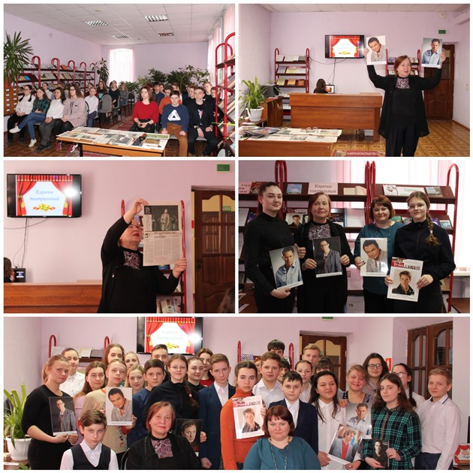
Ежегодно 27 марта в библиотеках успешно отмечается Международный профессиональный праздник работников театра. Девиз праздника – «Театр как средство взаимопонимания и укрепления мира между народами». В этот день работники детского отдела Карачевской библиотеки провели электронную презентацию «Карачев театральный». Участники мероприятия окунулись в удивительный мир театра, кулис, сцены и постановок. Узнали историю карачевского театра, совершили виртуальные прогулки по Большому театру в Москве, по театру на Таганке, заглянули в Мариинку и во многие другие театры мира.
На мероприятии присутствовала автор книг «Карачев – колыбель моя», «Всех земель земля» и «Барская аллея» Зоя Ионочкина. Она вспоминала о своем ученике, о знаменитом карачевском актере Антоне Шагине, прочла свои замечательные стихи и рассказала ребятам о великолепном и интересном мире искусств, в заключении провела мастер-класс «Как написать стихотворение».
Благодаря использованию театрализованных приёмов незабываемо проходят в библиотеках для читателей театрализованные вечера, флешмобы, литературно-игровые встречи, интеллектуально-развлекательные литературные конкурсы и викторины, разнообразные импровизированные путешествия и экскурсии в книжный мир.
В библиотеках оформляются книжно-иллюстративные и виртуальные выставки, проводятся беседы о театре, культуре поведения в театре, творческие встречи с любимыми артистами, конкурсы чтецов, мастер-классы.
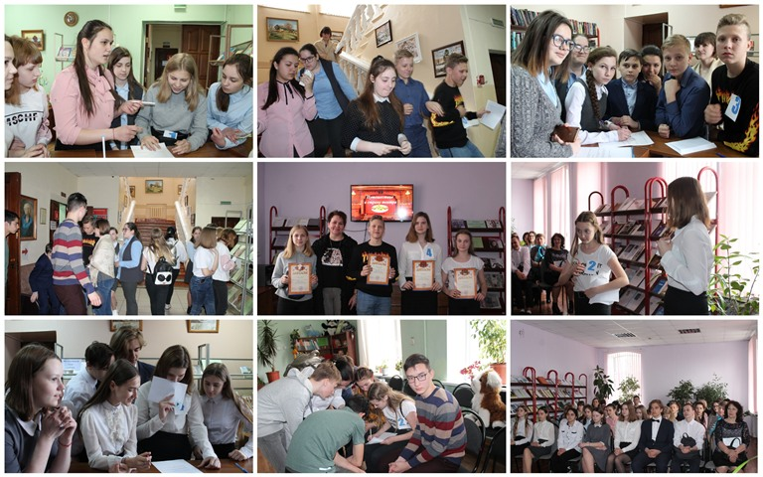
Наименования мероприятий различны: «Театру посвящается…», «Волшебный мир кулис», « Путешествие в страну театр» - интеллектуальная квест-игра, «Карачев театральный», электронная презентация об известных земляках, актёрах театра и кино и многие другие.
В детском отделе создаются условия для творческого общения и развития юных читателей. Именно здесь ребята попробовали себя в роли режиссеров, сценаристов и актеров, самостоятельно организовали небольшое кукольное представление по русским народным сказкам.
Библиотекарь рассказала гостям о пальчиковом кукольном театре, а также о Брянском областном театре кукол, о постановках, которые идут в этом театре, об актёрах, которые там работают и ещё много интересных фактов из истории театра.
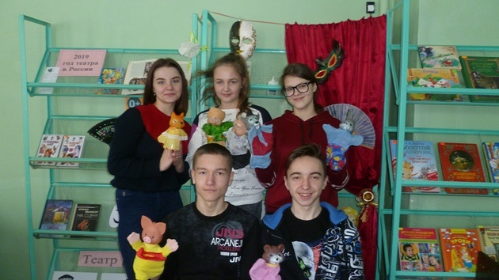
Театральные встречи нашли теплые отклики у наших читателей, остались надолго в их памяти.

